Календарно-тематическое планирование воспитателя группы продленного дня
2016-2017 учебный год
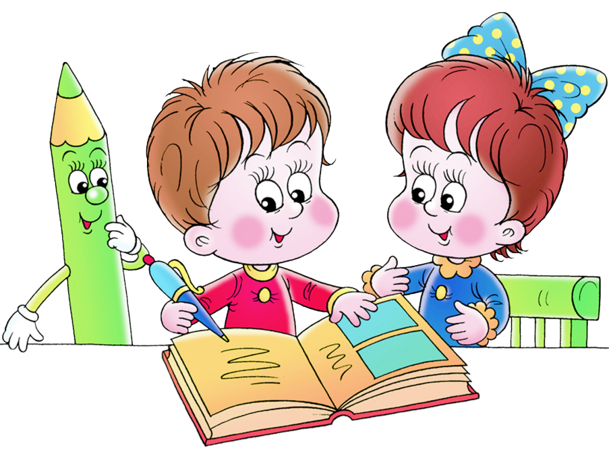

Автор-составитель: МишенёваО.В.

Пояснительная записка
Строгие рамки урока и насыщенность программы не всегда и не всем детям дают возможность реализоваться как личности: проявить себя творчески, показать свою индивидуальность. Но эта возможность есть. Микроклимат группы продленного дня идеально подходит для этого. Ведь каждый ребенок талантлив по-своему, и именно здесь могут проявиться особенности каждого.
В современных условиях работы школы основной целью группы продленного дня является максимальное развитие личности каждого ребенка: воспитание сознательного, здорового члена общества, инициативного, думающего, формирование детского интеллекта, целенаправленное развитие познавательных психических процессов: внимания, воображения, восприятия, памяти, мышления, раскрытие творческого потенциала каждого ребенка.
Исходя из вышесказанного, можно выделить следующие задачи:
- Обучать учащихся рациональным приемам восприятия и переработки информации во внеурочной деятельности, при приготовлении домашнего задания;
- Повышение качества выполнения домашних заданий; нацеливание детей на результативную работу;
- Улучшение поведения отдельных учащихся и группы в целом;
- Активизация познавательной деятельности учащихся;
- Развитие творческих способностей;
- Способствовать развитию самостоятельности, инициативы, творчества в коллективе;
- Воспитывать в детях потребность в здоровом образе жизни; соблюдение гигиенических норм, режима дня;
- Воспитывать в детях чувство самоуважения, уважения к членам своей семьи, окружающим его людям;
- Воспитание чувства доброты у детей, т. е. умение радоваться успехам своих товарищей, достойно переживать свои неудачи и быть рядом, когда неудача постигла другого;
- Развивать память, речь, мышление, воображение, внимание у детей;
- Развивать любознательность ребят, увлечь их процессом познания;
- Расширить представления быта ребят о нашем городе, научить любить его.
Программа составлена на основе проводимой в школе внеклассной работы, с учетом возрастных особенностей младших школьников.

Концептуальными положениями программы являются:
- Личностно – ориентированный подход к каждому учащемуся;
- Создания условий для всестороннего развития личности ребенка (эмоционально – ценностного, социально – личностного, познавательного, эстетического);
- Осуществление коммуникативного подхода, то есть нацеленность работы на становление (совершенствование) всех видов деятельности: подготовки домашнего задания, игры, экскурсий, конкурсов, соревнований.
- Реализация потенциала каждого ребенка, сохранение его индивидуальности
В основу разработанной программы положены следующие принципы:
  - Системность.
  - Доступность.
  - Научность.
  - Создание развивающей ситуации
  - Занимательность.
  - Сознательность и активность.
  - Наглядность
  - Связь теории с практикой
  - Преемственность
  - Природосообразность.

Методологической основой программы являются следующие положения:
- Образовательный уровень – начальный.
- Ориентация содержания – практическая.
- Характер освоения – развивающий.
- Возраст обучающихся – 6 – 10лет
- Форма организации учебно-воспитательного процесса – урок-игра.
Большое значение в воспитании детей, расширении кругозора об окружающем мире, сообразительности, привитии любви к чтению книг, интереса к учебе имеют игры. Игра является одним из источников речевого и умственного развития детей, способствует закреплению знаний, пробуждает интерес к познанию нового, развивает любознательность.
В ходе самоподготовки проводятся игры на внимание и память, физкультминутки, стихотворные паузы, задачи, игры-путешествия.
Игра дает возможность переключаться с одного вида деятельности на другой и тем самым снимать усталость. Но самое главное – игра помогает усваивать и закреплять знания по всем предметам. А самые радостные моменты в жизни продлёнки – игры-конкурсы, игры-соревнования, игры-праздники.

Работа в группе продленного дня проводится по следующему плану:

День недели | Мероприятия | Форма проведения
Понедельник | Спортивные соревнования | путешествие, подвижные игры
Вторник | Воспитательные беседы по культуре поведения и охране здоровья | беседы, игры, диспуты
Среда | Художественная деятельность | викторины, творческая работа, индивидуальная работа
Четверг | День чтения | викторины, чтение книг, игры, праздники
Пятница | Встречи, праздники | путешествие, развивающие игры, КВН, викторины

Ожидаемые результаты:
- Повышение качества обучения учащихся;
- Развитие индивидуальности учащихся;
- Развитие интереса к изучаемым предметам;
- Развитие самостоятельности;
- Формирование полезных привычек.

Календарно-тематическое планирование ГПД

I ЧЕТВЕРТЬ
С Е Н Т Я Б Р Ь
ПОНЕДЕЛЬНИК | ВТОРНИК | СРЕДА | ЧЕТВЕРГ | ПЯТНИЦА
Знакомство с режимом ГПД | Беседа по ПДД, ОБЖ «Уважайте светофор» | Экскурсия в природу  «Букет из кленовых листьев» | Посещение Детской библиотеки «Путешествие по книжному городу» | «В мире загадок»  игра - соревнование
Подвижные игры на свежем воздухе. «Выше ножки от земли» | Беседа «В какие игры можно играть на улице» | Поделки из семян и листьев | В мире сказок и приключений | Конкурс скороговорок
Подвижные игры на спортивной площадке | Беседа «Спешите сделать добро» | Конкурс поделок из осенних даров природы | Обзор детских журналов | Умники и умницы
Игра на развитие координации движений: «Охотники» | Культура общения. «Как поздравить с Днём Рождения» | Оригами. День осеннего Именинника. | История обыкновенных вещей | Игра «Угадай мелодию»
О К Т Я Б Р Ь
ПОНЕДЕЛЬНИК | ВТОРНИК | СРЕДА | ЧЕТВЕРГ | ПЯТНИЦА
 | Улица полна неожиданностей. Занятие по ПДД | Мозаика из пуговиц | Интересное из жизни растений. Чтение книг. | Загадки о природе и её явлениях
Игры на свежем воздухе. «Вороны и воробьи» | Безопасность обращения с электроприборами | «Волшебная кисточка». Знакомство со спектрами цвета | Путешествие в мир сказок и приключений | Викторина «Герои любимых мультфильмов»
Игры на свежем воздухе. «Совушка» | Книга - наш друг и помощник | Лепка из пластилина  «Дары осени» | Чтение русских народных сказок | Конкурс эрудитов «Почему, откуда, зачем»
Игры на свежем воздухе. «Совушка» | Практика решения конфликтов «Худой мир лучше доброй ссоры» | Беседа «Домашние любимцы». Рисование животных | Викторина по сказкам Г.Х. Андерсена | Загадки-шутки. «Шашки», «Домино»
III ЧЕТВЕРТЬ
Н О Я Б Р Ь
ПОНЕДЕЛЬНИК | ВТОРНИК | СРЕДА | ЧЕТВЕРГ | ПЯТНИЦА
 | Беседа «Безопасность на дорогах». | Выставка рисунков «Смешные дорожные знаки» | Литературная викторина | Осенний турнир по шашкам
Игры на свежем воздухе «Гуси лебеди» | Беседа «Режим дня школьника» | Рисование на тему «Мой любимый цветок» | Чтение и обсуждение книги «Честное слово» | Час загадок и скороговорок о растениях
Беседа о закаливании.  Игры с мячом | Беседа «Кто и как предохраняет нас от болезней?» | Конкурс рисунков ко Дню Матери | «Книга, мы тебя любим!»  Творчество  С. Я. Маршака | Откуда пришел праздник? День матери
Развешивание кормушек «Птицам надо помогать» | «Дружим с Мойдодыром» - беседа о чистоте | Конкурс чтецов | «Как? Почему? Что?»-путешествие в мир книги | Обсуждение темы «О чем говорит настроение»
Д Е К А Б Р Ь
ПОНЕДЕЛЬНИК | ВТОРНИК | СРЕДА | ЧЕТВЕРГ | ПЯТНИЦА
Подвижные игры на свежем воздухе.  «Отгадай, чей голосок» | Беседа «Скользкая дорога» | Мастерская Деда Мороза. «Снежинки» | Чтение сказок о Рождестве Христове | «День игры и игрушек»  Развитие внимания
Игра на свежем воздухе «Шишки, жёлуди, орехи» | «Если я один дома…»  Беседа о безопасности | Елочные игрушки своими руками «В мастерской Деда Мороза» | Прослушивание и обсуждение сказки «Снегурочка» | Настольные игры «Шашки», «Домино», «Ходилки-бродилки»
Подвижные игры «Снежинки», «снежки»,  «Снеговики» | Беседа «Новогодние традиции» | Мастерская Деда Мороза. Звезда сборная | Сочинение письма Деду Морозу | Конкурс рисунков «Зимняя сказка»
Игры на воздухе. Гонки снежных комов | Зимние опасности. Дополнительные требования к пешеходу | Мастерская Деда Мороза. Изготовление подарков родителям | Чтение рассказов о зиме | Праздник «Новый год»
III ЧЕТВЕРТЬ
Я Н В А Р Ь
ПОНЕДЕЛЬНИК | ВТОРНИК | СРЕДА | ЧЕТВЕРГ | ПЯТНИЦА
 | Беседа «Как справляют Новый год люди разных широт» | Рисование любимого сказочного героя | Рассказы «Как я провел каникулы» | Играй, смекай, отгадывай! Веселые игры.
«Зимние забавы» Спорт - час | Беседа «Развитие смелости и уверенности в себе» | Лепка из пластилина лесных животных | Чтение сказок Г.Х. Андерсена | Разгадывание ребусов
«Береги здоровье смолоду»  Спортивный час | Беседа «Что такое Родина?» | Рисование на тему «Моя малая родина» | «Книга, мы тебя любим!». Чтение книг | Игры на развитие памяти, внимания
Подвижные игры «Снежки» | «Профессии моих родителей» | «Книжкина больничка» - ремонт книг | Литературный час «Мои любимы книги»
Ф Е В Р А Л Ь
ПОНЕДЕЛЬНИК | ВТОРНИК | СРЕДА | ЧЕТВЕРГ | ПЯТНИЦА
 |  |  |  | «Праздники для всей страны». Путешествие по календарю
Конкурс снеговиков | Викторина «Правила движения – закон дорог и улиц». ПДД | «Радуга цветов». Выставка рисунков | Просмотр мультфильмов | «Мы уже писать умеем» Изготовление открыток ко Дню Святого Валентина
К А Н И К У Л Ы
Подвижные игры «Богатырские забавы» | «Защитник родины – мои родственники». Встреча с интересными людьми | Рисование на тему «23 февраля» | Чтение произведений о войне | КВН «Защитники Родины»
Подвижные игры «Кто самый ловкий» | Беседа-дискуссия «Почему сон – это важно» | Выставка рисунков «Расскажи о своих увлечениях» | «Волшебные сказки» Чтение русских народных сказок
М А Р Т
ПОНЕДЕЛЬНИК | ВТОРНИК | СРЕДА | ЧЕТВЕРГ | ПЯТНИЦА
 |  |  |  | Решение ребусов, головоломок
Подвижные игры «Волк и семеро козлят» | Регулирование движения. Занятие по ПДД | Коллективная аппликация «Поздравляем женщин» | Чтение книг о маме | ПРАЗДНИЧНЫЙ ДЕНЬ
Подвижные игры «Зов джунглей» | «Что такое правила хорошего тона?» | Рисование на тему «Как я провожу выходные» | «Хорошая книга – друг на всю жизнь». Чтение книг | Математическое соревнование «5 плюс 5»
Подвижные игры «Волк и семеро козлят» | Беседа-дискуссия «Мои «хочу» и мои «надо» | Моделирование из бумаги | Викторина «О вкусной и здоровой пище» | Развитие памяти, речи. Игра «Слова»
А П Р Е Л Ь
ПОНЕДЕЛЬНИК | ВТОРНИК | СРЕДА | ЧЕТВЕРГ | ПЯТНИЦА
Конкурс шуток «Умора – 2017» | Беседа «О дружбе, доброте, отзывчивости» | Творческая композиция «Весна – красна» | «Что за прелесть – эти сказки…» - КВН | Развитие воображения «Дорисуй предмет»
Подвижные игры «Мы веселые ребята» | Беседа «Почему нельзя драться» | Рисование на тему «Человек в космосе» | Чтение книг о покорителях космоса | Игра-тренинг «Правила этикета»
Подвижная игра «Цепи – кованы» | Беседа: «Здоровье и вредные привычки» | Рисование на тему «Здоровье и вредные привычки» | Праздник «День земли и птиц» | Разгадывание литературных кроссвордов
Подвижная игра «Гуси-лебеди» | Беседа: «Мы - друзья природы» | Рисование на тему «Мы - друзья природы» | Чтение книг о войне | Игра конкурс «Словарный аукцион»
Подвижная игра «Цепи – кованы» | Беседа-диспут «Моя родословная»
М А Й
ПОНЕДЕЛЬНИК | ВТОРНИК | СРЕДА | ЧЕТВЕРГ | ПЯТНИЦА
 |  |  | Оригами «Голубь мира» | Изготовление открыток для ветеранов. Подготовка ко дню Победы
Игра-соревнование «Аты – баты, шли солдаты» | Беседа: «Великая Победа» | Коллективная аппликация «Великая Победа» |  | Интеллектуальная игра «Что? Где? Когда?»
Подвижная игра «Шустрики» | «Что такое характер» Беседа по профориентации | Рисование пиктограмм | Клубный час «История и богатство русского языка» | Занимательная математика
«Весна – красна» Конкурс рисунков | Беседа: «Правила безопасного поведения летом». Занятие по ПДД | Рисование на тему «Скоро лето» | «Увидел слово – прочитай!» | Интеллектуальная игра «Хочу все знать»
Подвижная игра «Воробьи, вороны» | Беседа «о чистоте и порядке» | Операция «Книжкина больница» | Чтение книг зарубежных писателей | Мое поведение «Лесная школа». Культура и дисциплина

